МИНИСТЕРСТВО НАУКИ И ВЫСШЕГО ОБРАЗОВАНИЯ РОССИЙСКОЙ ФЕДЕРАЦИИ

МОСКОВСКИЙ ГОСУДАРСТВЕННЫЙ ТЕХНИЧЕСКИЙ УНИВЕРСИТЕТ им. Н. Э. Баумана

КАФЕДРА ПРОЕКТИРОВАНИЕ И ТЕХНОЛОГИЯ ПРОИЗВОДСТВА ЭЛЕКТРОННОЙ АППАРАТУРЫ

Отчет о выполнении

практического задания «Теория графов»

по курсу «Функциональная логика и теория алгоритмов»

Выполнил: студент гр. ИУ4-32Б

Семенов А.С.

Проверил: д.т.н., профессор, профессор каф. ИУ-4

Л.А. Зинченко

Москва, 2019

**Цель работы:** написать на языке С/C++ и отладить программу

**1. Задание.**

Написать на языке С/C++ и отладить программу, реализующую следующие функции:​

* Задание графа;
* Обосновать выбор структуры данных для программы​;
* Визуализация заданного графа.​

**2. Выполнение.**

В ходе выполнения данного задания, было принято решение реализовать программу по следующей структуре:

* В программе заранее задан граф с помощью матрицы смежности;
* Матрица сразу выводиться на экран;
* Граф визуализируется на сайте graphonline.ru.

Данная программа хранит в памяти несколько векторов, которые определяют задание графа т. н. списком смежности графа – один из самых эффективных и оптимальных способов хранения графа.

**3. Результаты работы.**

Сам код:

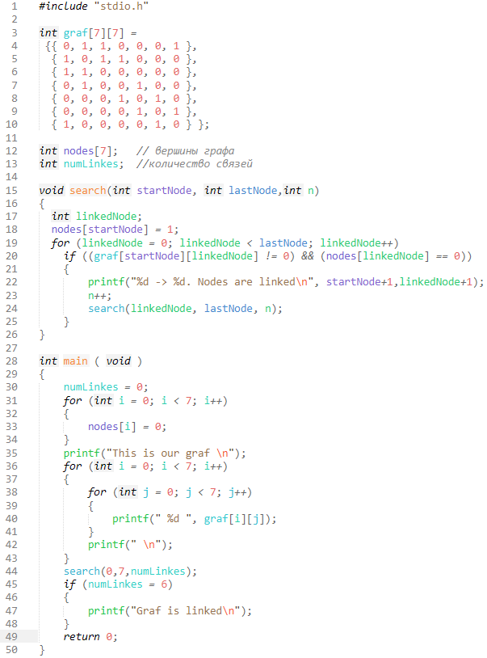

Пример работы программы под ОС Windows 10:

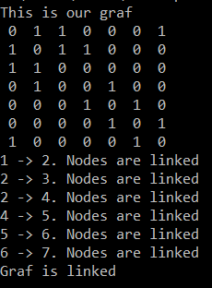

Визуализация данного графа:

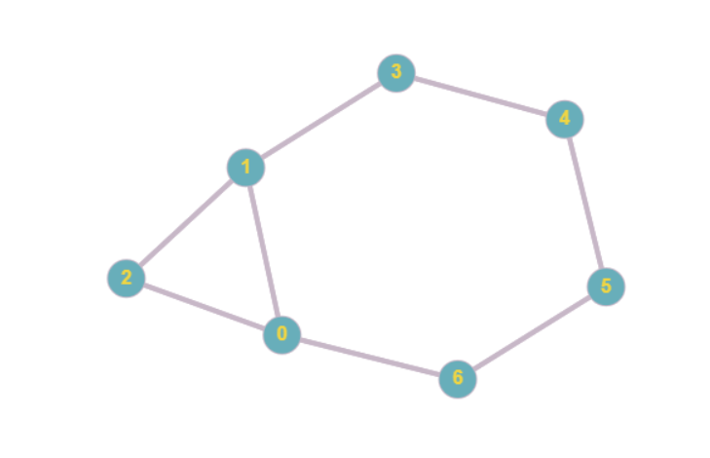

**4. Вывод:**

В ходе выполнения данной работы были изучены массивы данных, написана программа и было выполнено второе домашнее задание по функциональной логике и теории алгоритмов.